УДК 621.175.3:621.311.22

МИНИСТЕРСТВО ЭНЕРГЕТИКИ И ЭЛЕКТРИФИКАЦИИ СССР

ПРОИЗВОДСТВЕННОЕ ОБЪЕДИНЕНИЕ ПО НАЛАДКЕ, СОВЕРШЕНСТВОВАНИЮ ТЕХНОЛОГИИ И ЭКСПЛУАТАЦИИ ЭЛЕКТРОСТАНЦИЙ И СЕТЕЙ "СОЮЗТЕХЭНЕРГО"

МЕТОДИЧЕСКИЕ УКАЗАНИЯ
ПО ИСПЫТАНИЯМ БРЫЗГАЛЬНЫХ УСТАНОВОК
И ВОДОХРАНИЛИЩ-ОХЛАДИТЕЛЕЙ ПРИ ИХ СОВМЕСТНОЙ РАБОТЕ

СО 34.22.509

Срок действия установлен
с 01.01.89 г.
до 01.01.94 г.

РАЗРАБОТАНО предприятием "Южтехэнерго" Производственного объединения по наладке, совершенствованию технологии и эксплуатации электростанций и сетей "Союзтехэнерго"

ИСПОЛНИТЕЛИ Т.Н. Роговой, О.В. Кикиш, А.Ш. Вассерман

УТВЕРЖДЕНО Производственным объединением по наладке, совершенствованию технологии и эксплуатации электростанций и сетей "Союзтехэнерго" 16.09.88 г.

Главный инженер К.В. Шахсуваров

Настоящие Методические указания определяют порядок организации, проведения и обработки материалов испытаний брызгальных установок и водохранилищ-охладителей при совместной их работе.
Методические указания составлены применительно к контрольным межведомственным и ведомственным функциональным испытаниям брызгальных установок и водохранилищ-охладителей, проводимых в условиях нормальной эксплуатации на электростанции.
Методические указания предназначены для персонала ПО "Союзтехэнерго", проводящего испытания и наладку брызгальных установок и водохранилищ-охладителей и могут быть использованы персоналом других наладочных организаций и НИИ при проведении аналогичных работ.
Методические указания распространяются на испытания брызгальных установок и водохранилищ-охладителей при совместной их работе, проводимые для оценки их эффективности и разработки мероприятий по техническому водоснабжению, повышающих надежность и экономичность работы электростанции. Расчеты, выполненные по Методическим указаниям, обеспечивают получение значений расчетной температуры охлажденной воды с погрешностью не более 1 °С.

1. ОБЩИЕ ПОЛОЖЕНИЯ

1.1. В Методических указаниях рассмотрены три варианта совместного использования брызгальных установок и водохранилища-охладителя:
параллельная работа водохранилища-охладителя и брызгальных установок;
последовательная работа водохранилища-охладителя и брызгальных установок, расположенных в районе водозабора после водохранилища;
последовательная работа брызгальных установок, расположенных над отводящим каналом, и водохранилища-охладителя.
1.2. Гидротермические процессы, протекающие при совместной работе брызгальных установок и водохранилища-охладителя и определяющие эффективность их работы, весьма сложны, на современном этапе не имеют теоретического обоснования и не могут быть строго моделированы. Поэтому важное значение приобретают контрольные испытания этих охладителей при их совместной работе.
Испытания брызгальных установок и водохранилищ-охладителей при их совместной работе должны обеспечить решение следующие вопросов:
получение гидротермической характеристики совместной работы охладителей;
разработку мероприятий по улучшению использования охладителей в целях повышения экономичности и надежности эксплуатации ТЭС, а также возможности увеличения их мощности;
совершенствование методов теоретического расчета тепловой эффективности совместно работающих охладителей.
Проведение испытаний требует выполнения подготовительных работ, в состав которых входят топографические и гидрологические работы, изготовление на месте большого количества различного рода устройств и приспособлений, наличие средств транспорта и связи.
1.3. Испытания брызгальных установок и водохранилища-охладителя при их совместной работе проводятся по технической программе, в которой указываются цель испытаний, методические основы работы, метрологическое обеспечение, основные меры безопасности при проведения работ.
1.4. В процессе параллельной работы брызгальных установок и водохранилища-охладителя (рис. 1) определяются следующие параметры:
W - обяжи расход воды, поступающей в охладители;
W_{б} = δW - расход води, подаваемой на брызгальные установки;
W_{в} = W – W_{б} = (1 - δ)W - расход воды, поступающей в водохранилище-охладитель;
W_{з} - общий расход воды, забираемой на электростанцию;
t₁ - температура воды, подаваемой на брызгальные установки и в водохранилище-охладитель;
t_{2б} - температура воды на выходе из брызгальной установки;
Δt_{б} = t₁ - t_{2б} - перепад температур води на брызгальной установке;
t_{2в} - температура воды на выходе из водохранилища-охладителя;
Δt_{в} = t₁ - t_{2в} - перепад температур воды в водохранилище-охладителе;
t_{см} - температура воды, подаваемой в конденсаторы турбин на водозаборе электростанции;
Δt_{к} = t₁ - t_{2см} - нагрев воды в конденсаторах турбин;
t_{д} - температура добавочной воды;
τ - температура смоченного термометра;
θ - температура воздуха;
w - скорость ветра;

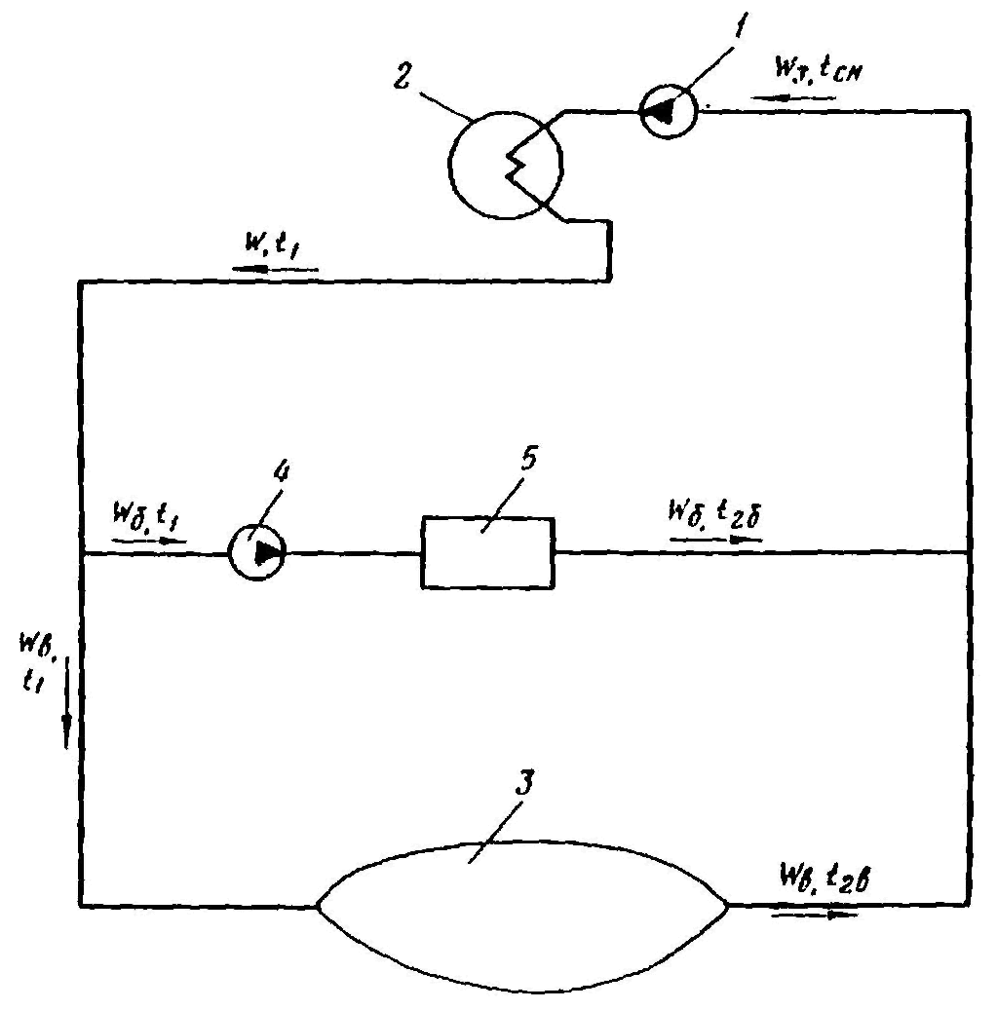

Рис. 1. Параллельная работа брызгальных установок и водохранилища-охладителя:
1 - насосная станция технического водоснабжения ТЭС; 2 - конденсаторы турбины; 3 - водохранилище-охладитель; 4 - насосная станция брызгальных установок; 5 - брызгальные установки

B, Ю, З, C, ЮВ, ЮЗ, ..., ЮЮВ, ..., ЮЗЗ и т.д. - направление ветра, может отмечаться стрелкой относительно расположения брызгальных установок;
R - радиационный баланс;
R_{к} - давление воды в напорном коллекторе (магистральном водоводе) каждой секции брызгальной установки;
Р_{с} - давление воды на уровне выходного отверстия разбрызгивающих сопл;
Н - высота факела воды над соплом;
r - радиус разбрызгивания воды соплами.
Характерной особенностью параллельной работы охладителей при их нормальной расчетной тепловой нагрузке является примерное равенство перепадов температур воды в охладителях и нагрева воды в конденсаторах турбин: Δt_{к} ≈ Δt_{б} ≈ Δt_{в} (в зависимости от распределения нагрузки между охладителями Δt_{б} может быть равно, несколько больше или меньше Δt_{в}).
1.5. В процессе последовательной работы охладителей с расположением брызгальных установок в районе водозабора или на подводящем канале к береговых насосным станциям после водохранилища-охладителя (рис. 2) определяются следующие параметры:
W - общий расход воды, поступающей в охладители;
W_{в} = W - расход воды, поступающей в водохранилище-охладитель;
W_{б} = δW - расход воды, подаваемой на брызгальные установки;
t₁ - температура воды, подаваемой в водохранилище-охладитель;
t_{2в} - температура охлажденной воды на выходе из водохранилища и подаваемой на брызгальные установки;
Δt_{в} = t₁ - t_{2в} - перепад температур воды в водохранилище-охладителе;
W_{з} - общий расход воды, забираемой на электростанцию;
t_{см} - температура воды, подаваемой в конденсаторы турбин;
Δt_{к} - нагрев вода в конденсаторах турбин;
t_{2б} - температура воды, охлажденной на брызгальных установках;
Δt_{б} - перепад температур воды на брызгальных установках.

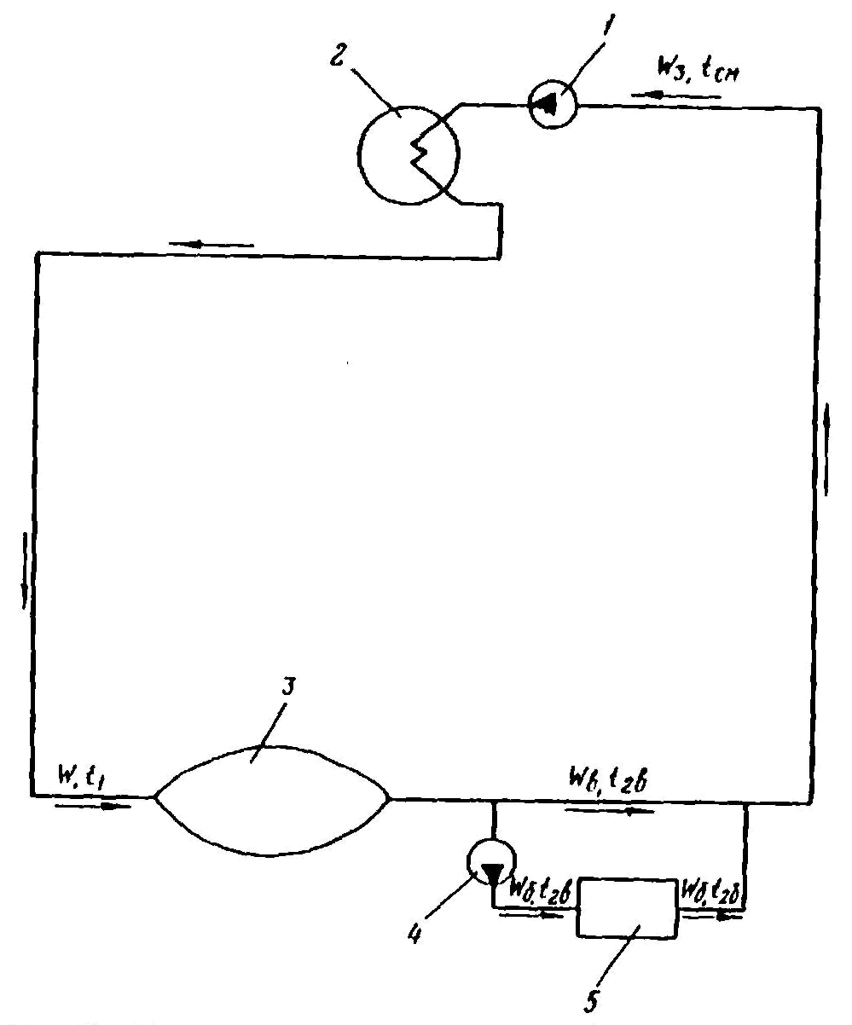
Рис. 2. Последовательная работа брызгальных установок, расположенных после водохранилища-охладителя:
1 - насосная станция технического водоснабжения ТЭС; 2 - конденсаторы турбины; 3 - водохранилище-охладитель; 4 - насосная станция брызгальных установок; 5 - брызгальные установки

Параметры воздуха и технологические характеристики брызгальных установок определяются аналогично испытаниям при параллельной работе охладителей (см. п. 1.4).
1.6. В процессе последовательной работы охладителей с расположением брызгальных установок на отводящем канале перед водохранилищем-охладителем (рис. 3) определяются следующие параметры:
W - общий расход воды, поступающей в охладители;
W_{б} = δW - расход воды, подаваемой на брызгальные установки;
W_{в} = W - расход воды, поступавшей в водохранилище-охладитель;
W_{з} - общий расход воды, забираемой на электростанцию;
W_{д} - расход добавочной воды;
t₁ - температура воды, подаваемой на брызгальные установки;
t_{см} - температура сметанной воды, поступающей в водохранилище-охладитель;
Δt_{см} = t₁ – t_{см} = δΔt_{б} - перепад температур воды на участке системы охлаждения до водохранилища;
t_{2б} - температура води, охлажденной на брызгальных установках;
Δt_{б} - перепад температур воды на брызгальных установках;
t_{2в} - температура охлажденной воды, подаваемой в конденсаторы турбин;
Δt_{в} = t_{см} – t₂ - перепад температур воды в водохранилище-охладителе;
Δt_{к} = t₁ – t₂ - нагрев воды в конденсаторах турбин.
Параметры воздуха и технологические характеристики брызгальных установок определяются аналогично испытаниям при параллельной работе охладителей.
При установившемся тепловом балансе, последовательной работе охладителей и охлаждении всего циркуляционного расхода W = W_{в} = W_{б} в водохранилище и на брызгальных установках Δt_{к} = Δt_{в} + Δt_{б} или же Δt_{к} = Δt_{б} + Δt_{в}.

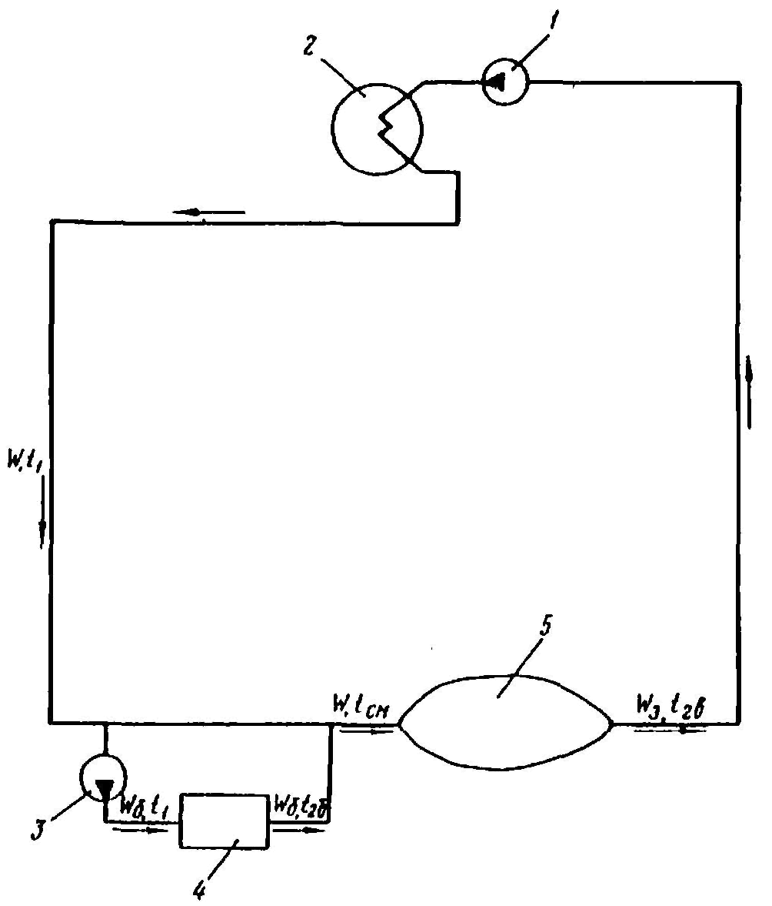

Рис. 3. Последовательная работа брызгальных установок, расположенных перед водохранилищем-охладителем:
1 - насосная станция технического водоснабжения ТЭС; 2 - конденсаторы турбин; 3 - насосная станция брызгальных установок; 4 - брызгальные установки; 5 - водохранилище-охладитель

При частичном охлаждении циркуляционного расхода на брызгальных установках (W_{б} = δW) и последовательной работе охладителей Δt_{к} = Δt_{в} + δΔt_{б}. Указанные зависимости вытекают из приведенных в работе уравнений теплового баланса, однако являются наглядными характерными особенностями и для эксплуатационного персонала, и для персонала, участвующего в проведении испытаний, и могут служить для проверки достоверности полученных результатов.

2. СРЕДСТВА ИЗМЕРЕНИЙ

2.1. Средства измерений, применяемые при испытаниях, должны быть проверены, иметь паспорт или аттестат и действующее клеймо.
2.2. Перечень рекомендуемых приборов для измерения технических параметров при испытаниях брызгальных установок и водохранилищ-охладителей при совместной их работе приведен в табл. 1.

Таблица 1

Измеряемый параметр, диапазон измерения | Рекомендуемый прибор | Погрешность измерения | Примечание
Расход воды на каждую секцию брызгальной установки, диапазон скорости 0,5-3,5 м/с | Вторичный прибор-манометр дифференциальный двухтрубный по ГОСТ 9933-75Е, соединенный с первичным прибором-преобразователем скорости сегментной диафрагмой | ±4%
Скорость ветра, диапазон 0,5-10,0 м/с | Анемометр ручной чашечный MC-13 | ±(0,3+0,05w) м/с,  где w - измеренная скорость ветра | Устанавливается на высоте 2 м от поверхности земля
Температура воды на входе и выходе из брызгальных установок, диапазон 5-55 °С | Термометр ртутный стеклянный лабораторный ГОСТ 215-73E | ±0,2 °С | Устанавливается в гильзе или в оправе
Температура атмосферного воздуха по сухому и смоченному термометрам, диапазон: минус 20 - плюс 35 °С | Термометр ртутный метеорологический стеклянный TM-6-1 по ГОСТ 112-78Е (в психрометре аспирационном МВ-4М) | ±0,2 °С | Измеряется на высоте 2 м от поверхности земли с наветренной стороны брызгальной установки
Давление воды в напорном водоводе каждой секции: перед отдельными соплами в начале и конце распределительной трубы, диапазон 30-300 кПа (0,3-3,0 кгс/см²) | Манометр деформационный, показывающий точные измерения по ГОСТ 2405-80 (СТ СЭВ 1641-79) | ±(0,6-1,0) %
Динамический напор воды у приборов-преобразователей скорости, диапазон 0,5-6,0 кПа | Тягонапоромер жидкостный дифференциальный по ГОСТ 2648-78 (СТ СЭВ 584-77) | ±1,5%
Атмосферное давление у брызгальной установки, диапазон 80-106 кПа | Барометр мембранный метеорологический по ГОСТ 23796-79 | ±500 Па
Высота "факела" | Рейка нивелирная. Цена деления шкалы 0,01 м | ±0,02 м
Радиус разбрызгивания воды на уровне поверхности воды; на уровне расположения сопла, диапазон 3-10 м | Рейка нивелирная. Цена деления шкалы 0,01 м | ±0,02 м
Расстояние от крайних сопл до границы распространения тумана по дальности и высоте, диапазон 15-1500 м | Теодолит, рулетка геодезическая, колышки, расставленные через 5 м в направлении измерения расстояния | ±5,0 м
Расстояние от крайних сопл до границы обледенения территории вокруг брызгальной установки, диапазон 15-250 м | Рулетка, теодолит | ±5 м
Скорость движения воды в каналах, диапазон 0,04-5,0 м/с, 0,05-8,0 м/с | Вертушка ГР-21, ГР-21М и ГР-11М | 1-5%
Направление ветра относительно брызгальной установки | Флюгер | ±20°
Направление и скорости течений в водохранилище-охладителе, диапазон  0-360°; 0,02-0,7 м/с | Измеритель ГР-42 | ±0,03-0,05 м/с  ±5-10°
Высотные отметки | Нивелир типа НТ, НВ, ИГ в комплексе с рейкой (ГОСТ 11158-76) | ±0,5 см
Вертикальные и горизонтальные углы | Теодолит типа ТГ-4,  ТГ-5 | 1'
Плановые размеры сооружений | Стальная мерная лента 113-20 (ГОСТ 10815-64), рулетка (ГОСТ 7502-69) | ±1 см
Уровень воды в каналах и водохранилище-охладителе, диапазон колебания уровня 5 м | Уровнемерная рейка, цена деления шкалы 0,01 м | ±0,02 м
Глубина водохранилища-охладителя, диапазон 0,1-100 м | Наметка | 2-5 см
Глубина водохранилища-охладителя, диапазон 0,1-100 м | Ручной лот | 5-10 см
Глубина водохранилища-охладителя, диапазон 0,1-100 м | Механический лот | ±1 см
 | Эхолот типа "ИРЭЛ" | ±(1% Н + 5 см)
Радиационный баланс | Балансомер M-10 с гальванометром ГСА-1. Чувствительность | 7-8 мВ на 1 кал/(см²⋅мин) | 1

2.3. Примерный перечень материалов и приспособлений, необходимых при испытаниях брызгальных установок и водохранилищ-охладителей при совместной их работе, приведен в табл. 2.

Таблица 2

Наименование | Назначение | Примечание
Трубка стеклянная толстостенная, наружный диаметр 7-10 мм, 15-20 мм | Для изготовления дифференциальных манометров (тягонапоромеров)
Трубка стальная, наружный диаметр 16-20 мм | Для соединительных линий
Трубка резиновая, диаметр 6-12 мм | То же
Трубка поливинилхлоридная, диаметр 6-12 мм | "
Трубка медная, диаметр 6-8 мм | Для соединения трубок соединительных линий
Проволока медная, диаметр 0,8-2,0 мм | Для крепления, обвязки приспособления
Бруски, доски, рейки строганные сосновые | Для стоек под метеорологические приборы, термометры, дифференциальные манометры; для реек и др.
Оцинкованный стальной трос диаметром 5-10 мм | Для оборудования гидрометрических створов
Переносные аккумуляторные фонари | Для наблюдений в темное время суток
Автотранспорт | Для доставки наблюдателей, приспособлений, приборов и контроля выполнения работ
Лодки с подвесными лодочными моторами | Для выполнения работ на водохранилище в гидростворах
Бензин, масло | Для автотранспорта и подвесных лодочных моторов

3. УСЛОВИЯ ПРОВЕДЕНИЯ ИСПЫТАНИЙ

3.1. Наблюдения за тепловым режимом охладителей выполняются при установившемся гидротермическом режиме работы брызгальных установок и водохранилища-охладителя, характеризующемся постоянными тепловыми нагрузками их при неизменном уровне воды в водохранилище и постоянном расходе воды, поступающей на охладители. Отклонение параметра от его начального значения в опыте должно быть не более:
Перепад температур воды - ±10%;
Расход воды - ±5%.
3.2. Получение достоверных гидротермических характеристик и технических параметров брызгальных установок и водохранилища-охладителя при их совместной работе обеспечивается условиями проведения испытаний: количеством режимов, опытов, продолжительности опыта, периодичностью регистрации параметра, стабильностью значений параметров в опыте.
3.3. Продолжительность периода наблюдений устанавливается в пределах от 10 до 18 сут устойчивого теплового режима в зависимости от объемов водохранилища-охладителя, обусловливавшего его инерционность, интенсивности водообмена, устойчивости тепловых и гидравлических нагрузок и гидрометеорологической обстановки.
Под устойчивым тепловым режимом следует понимать такой режим в течение всего периода наблюдений и предшествующих 3-5 дней, при котором тепловые нагрузки на охладители с ТЭС отклоняются в пределах не более 10% средних.
3.4. Наблюдения за тепловым режимом охладителей необходимо проводить при максимально возможной конденсационной нагрузке ТЭС.
3.5. Измерения температуры поступающей и охлажденной воды водохранилища, а также метеофакторов выполняются ежечасно круглосуточно, температур воды брызгальных установок - через 30 мин в течение 7-8 ч дневного времени.
В период выполнения наблюдений за тепловым режимом необходимо организовать также ежечасные, круглосуточные измерения температур естественной (добавочной), а также сбрасываемой в нижний бьеф воды.
3.6. Измерения расходов воды в каналах, по которым подается вода на охладители, производятся не менее двух раз при каждом режиме работы циркуляционных насосов.

Примечание. Режимы работы брызгальной установки с различным количеством сопл, распределительных труб и напором воды назначаются при специальных исследованиях, а также при необходимости разработки оптимальных режимов эксплуатации.

3.7. Техническое руководство операциями по подготовке и проведению испытаний брызгальных установок и водохранилища-охладителя, при их совместной работе возлагается на начальника цеха, в ведении которого находятся охладители.
3.8. Необходимые оперативные изменения количества работающих насосов и брызгальных установок выполняет персонал ТЭС по заявке руководителя работ, выполняющего испытания.
3.9. Состав и количество работающего оборудования системы циркуляционного водоснабжения определяются требованиями эксплуатации основного оборудования ТЭС.
3.10. Ответственность за выполнение работ по программе при предоставлении режимов и достоверность результатов испытаний возлагается на руководителя работ, выполнявшего испытания.

4. ПОДГОТОВКА К ИСПЫТАНИЯМ И ИХ ПРОВЕДЕНИЕ

4.1. Испытания брызгальных установок и водохранилища-охладителя при их совместной работе выполняются по следующим этапом:
подготовительные работы;
основные работы;
обработка полученных экспериментальных данных и анализ их результатов;
технико-экономические расчеты;
оформление технического отчета.
4.2. Подготовительные работы включают организационные мероприятия; подбор и изучение технической документации, необходимой для разработки технической и рабочей программ испытаний и производства технико-экономических расчетов при обработке материалов испытаний и составлении технического отчета; составление технической и рабочей программ испытаний; составление перечня работ по изготовлению приспособлений и оснащению ими охладителей для измерений необходимых параметров.
4.3. Для выполнения испытаний и составления отчетной документации необходимы следующие материалы и данные, характеризующие охладители и условия их работы:
топогеодезические;
гидрологические;
метеорологические;
компоновочные (ситуационный план и местоположение гидротехнических сооружений системы технического водоснабжения);
режимные характеристики турбин и конденсаторов;
данные об установленной мощности электростанции.
4.4. Топогеодезические материалы должны включать план водохранилища-охладителя в масштабе 1:15000; 1:10000, данные об опорной геодезической сети (координаты и абсолютные отметки точек). Рельеф водоема должен быть выполнен в горизонталях сечением через 0,5-1,0 м в зависимости от его сложности.
4.5. Гидрологические данные включают в себя сток бассейна, водохранилища-охладителя, естественные и эксплуатационные уровни воды, ледовый режим. Расчетную обеспеченность среднемесячных расходов воды рек и источников водоснабжения для водохранилищ-охладителей следует принимать 95%. Расчетную обеспеченность минимальных уровней воды в источниках следует принимать 95%.
4.6. Метеорологические данные должны содержать сведения о среднемесячных значениях температуры и влажности воздуха, скорости и розы ветров, естественной температуры воды в различные годы и в жаркую декаду среднего и жаркого года.
4.7. Компоновочные и конструктивные чертежи должны содержать взаимное расположение, размеры и конструкции брызгальных установок и конструкции гидросооружений водохранилища-охладителя.
4.8. Режимные характеристики турбин и конденсаторов должны включать:
расход циркуляционной воды, сбрасываемой и забираемой электростанцией для отвода тепла конденсации пара в конденсаторах турбин и от вспомогательного оборудования;
предельные значения температуры охлаждающей воды на водозаборе, при которых обеспечивается устойчивая работа электростанции, и значение температуры воды, при которой турбины могут нести номинальную нагрузку;
зависимость температурного напора от паровой нагрузки конденсатора, температуры и расхода охлаждающей воды;
зависимость вакуума в конденсаторе от температуры и расхода охлажденной воды;
нагрев воды в конденсаторах турбин.
4.9. Рабочая программа испытаний должна включать:
общие положения, цель испытаний;
этапы, содержание и объемы испытаний;
методические основы работы;
метрологическое обеспечение испытаний;
организационное обеспечение испытаний; предоставление необходимых режимов;
обязанности персонала и особые условия проведения испытаний;
основные меры безопасности;
оформление результатов испытаний.
Рабочая программа испытаний и перечень подготовительных работ согласовываются с руководителями подразделений электростанции, ответственными за обеспечением выполнения перечня подготовительных работ и обеспечение режимов по программе, и утверждаются главным инженером электростанции.
4.10. Для наблюдения за гидрометеорологическими факторами необходимо оборудовать метеопункты: один метеопункт на открытом ровном или пологом берегу водохранилища. Основной метеопункт следует располагать между отводящим и подводящим каналом (береговой насосной станцией) ближе к отводящему, чтобы показания измерительных приборов учитывали влияние подогретой воды на температуру и влажность воздуха. Другой метеопункт располагается с таким расчетом, чтобы выносимая из брызгальных установок влага не попадала на приборы и не искажала показаний термометров психрометра. Поэтому часто помимо основного метеопункта с других сторон брызгальных установок оборудуются запасные. Метеопункт представляет собой деревянный грибок, расположенный на высоте 2,5 м над поверхностью земли, со столом и скамейкой. Температура наружного воздуха по сухому и смоченному термометрам психрометра Ассмана измеряется на высоте 2 м от поверхности земли. Скорость ветра измеряется чашечным анемометром, установленным на высоте 2 м от поверхности земли. Направление ветра определяется по флюгеру.
Барометрическое давление измеряется пружинным барометром-анероидом, установленным на столе.
Наблюдения над облачностью проводятся визуально, считая полное закрытие неба облаками за единицу.
Помимо вышеуказанных наблюдений на метеопункте следует организовать измерение притока тепла за счет солнечной радиации.
Этот пункт наблюдения оборудуется балансомером M-10 для измерения радиационного баланса, анемометром, термометрами с ценой деления 0,1-0,2 °С в металлической оправе.
Балансомер устанавливается с гальванометром ГСА-1. Измерения по балансомеру производятся с выносной штангой, устанавливаемой на высоте 1,0-1,8 м над водной поверхностью, на той же высоте измеряется скорость ветра.
Температура вода измеряется на глубине 0,1 м и далее через каждый метр по глубине.
На метеопункте на берегу водохранилища наблюдения производятся ежечасно круглые сутки, непрерывно весь период испытаний.
Все приборы перед их установкой должны бить поверены и протарированы.
4.11. Количество тепла, сбрасываемого электростанцией в водохранилище-охладитель и на брызгальные установки, учитывается по расходу циркуляционной воды и ее температуре на водосбросе и водозаборе.
4.12. Определение циркуляционного расхода, поступающего на водохранилище-охладитель, необходимо организовать путем оборудования на отводящем канале гидрометрического створа и водомерного поста. Измерение расходов воды на гидрометрических створах следует выполнить в соответствии с "Наставлением гидрометрическим станциям и постам" (Л.: Гидрометеоиздат, 1978).
Целесообразно в случае возможности по эксплуатационным условиям, произвести предварительную тарировку водомерных постов путем измерения подачи циркуляционных насосов.
В этом случае в процессе испытаний представляется возможным ограничиться записью показаний действующих циркуляционных насосов с контрольными измерениями уровня воды на водомерном посту.
Во всех случаях следует производить запись показаний по манометрическим и вакуумметрическим приборам на работающих циркуляционных насосах. Установленные на насосах манометры и вакуумметры должны быть поверены.
Расход воды на брызгальную установку определяется с помощью гидрометрической трубки Прандтля или сегментной диафрагмы, устанавливаемых на прямолинейном участке напорного водовода ("Методические указания по организации измерений расхода воды в водоводах большого диаметра с помощью сегментных диафрагм" - М.: СПО Союзтехэнерго, 1978).
4.13. Давление воды у сопл на протяжении всего периода испытаний измеряется пружинным манометром на прямолинейном участке коллектора каждой секции, для чего необходимо установить штуцера под манометры. Помимо этого при каждой гидравлической нагрузке не менее одного раза переносным пружинным манометром измеряется давление у начального и конечного сопла каждого распределительного трубопровода. По полученным данным строится зависимость среднего рабочего давления у сопл от давления в коллекторе. Затем при обработке материалов полученной зависимостью пользуются при оценке рабочего давления воды у сопл каждой секции в зависимости от измеренного давления в коллекторе.
4.14. Температура циркуляционной воды измеряется ртутным термометром, установленным в металлические гильзы, залитые машинным маслом, и в специальные оправы.
Металлические гильзы для измерения температуры нагретой вода, поступающей на брызгальные установки, привариваются в одном распределительном трубопроводе или в колене напорного коллектора. Температура охлажденной воды, поступающей из охладителей, измеряется на водомерных створах в точках измерения скоростей.
4.15. Все параметры по водохранилищу-охладителю измеряются ежечасно весь период испытаний.
4.16. Испытания водохранилища-охладителя производятся в соответствии с действующими типовыми методиками испытаний водохранилищ-охладителей и брызгальных установок.
4.17. За весь период испытаний систематизируются следующие эксплуатационные данные:
электрические нагрузки генераторов;
расходы пара на конденсатор;
давление и температура пара на входе в конденсатор.
Эти эксплуатационные характеристики позволяют судить о колебании тепловой нагрузки на охладители в период испытаний и служат дополнительным материалом для анализа режима работы охладителей и турбин ТЭС.
4.18. Все показания приборов записываются в журналы наблюдений.

5. ТРЕБОВАНИЯ БЕЗОПАСНОСТИ ПРИ ПРОВЕДЕНИИ ИСПЫТАНИЙ

5.1. Участвующий в испытаниях персонал должен соблюдать "Правила техники безопасности при эксплуатации тепломеханического оборудования электростанций и тепловых сетей" (М.: Энергоатомиздат, 1985); "Правила техники безопасности при эксплуатации подлого хозяйства, гидротехнических сооружений и гидромеханического оборудования электростанций" (М.: Атомиздат, 1978), пройти инструктаж по ПТБ при выполнении работ на воде с записью в журнале. Все наблюдатели и рабочие не должны отвлекаться другими поручениями без согласования с руководителем работ. Весь участвующий в испытаниях персонал должен уметь плавать и оказывать помощь утопающим. Мотолодки оснащаются всем необходимым по правилам снабжения маломерных судов. Мостки метеопоста должны иметь надежное ограждение. Для работы в ночное время метеопост оснащается двумя переносными аккумуляторными фонарями.
5.2. Руководитель работ до начала испытаний обязан:
убедиться в полной готовности к испытаниям охладителей и связанных с ними коммуникаций;
распределять обязанности между членами бригады;
ознакомить наблюдателей с характером работы, правилами фиксирования показаний приборов и правилами техники безопасности при производстве работ.
5.3. В случае возникновения аварийных ситуаций на оборудовании или сооружениях, технологически связанных с водохранилищем-охладителем или брызгальными установками, эксплуатационный персонал действует согласно должностным инструкциям и инструкциям по ликвидации аварий.

6. ОБРАБОТКА РЕЗУЛЬТАТОВ ИСПЫТАНИЙ

6.1. Основные составляющие теплового баланса водохранилища-охладителя температура воздуха по сухому и смоченному термометрам, скорость ветра, температура воды на водосбросе, в реке, сброса в нижний бьеф, естественная температура воды, радиационный баланс) осредняются за сутки и заносятся в сводную таблицу результатов наблюдений за тепловым режимом водохранилища-охладителя (табл. 3).

Таблица 3

Показатель | Номер опыта (дата) |  |  |  | Среднее значение за период
Показатель | 1 (...) | 2 (...) | 3 (...) | ... | Среднее значение за период
Температура воздуха по сухому термометру θ, °С
Температура воздуха по смоченному термометру τ, °С
Абсолютная влажность воздуха е, мм рт.ст.
Скорость ветра w₂₀₀, м/с
Радиационный баланс R, Мкал/(м²⋅сут)
Естественная температура воды t_{e}, °C
Температура воды на входе в водохранилище t_{1в}, °С
Температура охлажденной воды t_{2в}, °С

6.2. Абсолютная влажность воздуха определяется по "Психрометрическим таблицам" (Л.: Гидрометеоиздат, 1952;. Радиационный баланс определяется в соответствии с "Руководством гидрометеорологическим станциям по актинометрическим наблюдениям" (Л.: Гидрометеоиздат, 1957).
6.3. Тепловой баланс водохранилищ-охладителей для установившегося режима имеет вид:
, (1)
где Q₁ - Q₂ - количество тепла, снимаемого водохранилищем-охладителем, учитывает приход тепла с поступающей в водохранилище водой и потерю тепла с забираемой и сбрасываемой из водохранилища водой,
Q₁ - Q₂ = ρс(W_{1в}t_{1в} + W_{р}t_{р} – W_{2в}t_{2в} – W_{с}t_{с}) Мкал/сут, (2)
где W_{1в}t_{1в}ρс - количество тепла, поступающего с ТЭС в водохранилище;
W_{р}t_{р}ρc - количество тепла, поступающего вместе с расходом реки (притока);
W_{2в}t_{2в}ρc - количество тепла, забираемого ТЭС из водохранилища;
W_{с}t_{с}ρс - количество тепла, уносимого вместе с расходом, сбрасываемым в нижний бьеф.
При последовательной работе водохранилища после брызгальных установок t_{1в} = t_{см} или t_{2б} для варианта охлаждения на брызгальных установках части или всего циркуляционного расхода.
В случае отсутствия притока речной воды и сброса воды в нижний бьеф, а также при равенстве расходов забираемой и сбрасываемой воды формула (2) примет вид
Q₁ - Q₂ = ρсW_{в}Δt_{в}, (3)
(величина ρс принимается равной 1 Мкал/(м³⋅град).
Коэффициенты теплоотдачи, входящие в уравнение (1), определяются по формулам:
α_{н} = 0,23(1 + 0,135w₂₀₀), Мкал/(м³⋅сут⋅мм), (4)
α_{к} = 0,48α_{н}, Мкал/(м²⋅сут⋅град). (5)
Максимальная упругость водяных паров е_{т} выбирается по средней температуре водохранилища (t_{cp}), определенной из уравнения
, (6)
где t_{е} - естественная температура воды, °С;
t_{1в} - температура воды на входе в водохранилище, °С;
t_{2в} - температура воды на выходе из водохранилища, °С.
Температуры воды (t_{е}, t_{1в}, t_{2в}) берутся средние за весь период наблюдений из табл. 3. При отсутствии наблюдений за температурной стратификацией коэффициент неравномерности распределения температур воды по глубине K₁, входящий в тепловой баланс, принимается для водохранилищ средней глубины равным 1,03-1,05. Значения температур воздуха θ и радиационного баланса R выбираются из табл. 3 средние за весь период наблюдений. Для расчета дополнительного излучения Δ и изменения теплосодержания водохранилища-охладителя за период наблюдений используется выражение
Δ = M(t_{cp} - t_{e}), (7)
где М - коэффициент, Мкал/(м²⋅сут⋅град), определяемый по формуле
М = 0,001⋅t_{e} + 0,086, (8)
, (9)
- средняя температура воды в водохранилище в последние сутки наблюдений, °С;
- средняя температура воды в водохранилище в первые сутки наблюдений, °С;
п - число суток наблюдений за тепловым режимом водохранилища-охладителя;
Н_{ср} - средняя глубина водохранилища-охладителя, получаемая делением объема его на площадь, м.
Все составляющие теплового баланса сводятся в таблицу вычисления площади активной зоны водохранилища-охладителя (табл. 4).

Таблица 4

Показатель | Номер опыта (дата)
Показатель | 1 (...) | 2 (...) | 3 (...) | ...
Расход воды, поступающей в водохранилище W_{1в}, м³/сут
Температура води на входе в водохранилище t_{1в}, °С
W_{1в}t_{1в}ρс, Мкал/сут
Расход реки (притока) W_{р}, м³/сут
Температура воды в реке t_{р}, °С
W_{р}t_{р}ρс, Мкал/сут
Расход воды на выходе из водохранилища W_{2в}, м³/сут
Температура воды на выходе из водохранилища t_{2в},°С
W_{1в}t_{1в}ρс, Мкал/сут
Расход сбрасываемой воды W_{c}, м³/с
Температура воды, сбрасываемой в нижний бьеф t_{c}, °С
W_{с}t_{с}ρс, Мкал/сут
Q₁ - Q₂, Мкал/сут
Коэффициент теплоотдачи испарением α_{н}, Мкал/(м²⋅сут⋅мм)
Максимальная упругость водяного пара e_{m}, мм рт.ст.
Абсолютная влажность е, мм рт.ст.
α_{н}(e_{m} - e), Мкал/(с²⋅сут)
Коэффициент теплоотдачи конвекцией α_{к}, Мкал/(м²⋅сут⋅град)
Коэффициент неравномерности распределения температур воды по глубине K₁
Средняя температура водохранилища t_{cp}, °С
K₁t_{cp}, °С
Температура воздуха θ, °С
α_{к}(K₁t_{cp} - θ), Мкал/(м²⋅сут)
Радиационный баланс R, Мкал/(м²⋅сут)
Дополнительное эффективное излучение Δ, Мкал/(м²⋅сут)
Средняя температура воды в водохранилище в последние сутки наблюдений , °С
Средняя температура воды в водохранилище в первые сутки наблюдений , °С
Количество суток наблюдений n
Средняя глубина водохранилища-охладителя H_{ср}, м
, Мкал/(м²⋅сут)
α_{н}(e_{m} - e) + α_{к}(K₁t_{cp} - θ) – R + Δ±ρс, Мкал/(м²⋅сут)
Площадь активной зоны Ω_{акт}, м

В дальнейшем определяется коэффициент эффективности водохранилища-охладителя K_{эф} по уравнению
, (10)
где Ω - общая площадь водохранилища-охладителя, м².
6.4. Для того чтобы выявить эффективность участия отдельных зон водохранилища в отдаче тепла и наметить мероприятия по улучшению охлаждения воды во всем водохранилище, необходимо провести температурную съемку водохранилища и составить план водохранилища в изотермах.
Температурная съемка производится в соответствии с действующей типовой методикой испытаний водохранилищ-охладителей.
6.5. В процессе испытаний брызгальных установок характеризующие параметры (в том числе метеорологические элементы) измеряются на протяжении 7-8 ч дневного времени, охватывающего периоды повышения и спада температуры воздуха, через каждые 30 мин. Полученные в процессе испытаний брызгальных установок данные при обработке материалов осредняются по каждому дню за полные периоды наблюдений, заносятся в сводную ведомость результатов испытаний.
6.6. При параллельной работе брызгальной установки и водохранилища (рис. 1) осредненные данные заносятся в сводную таблицу результатов испытаний по форме табл. 5.
Температура смеси t_{см} на водозаборе электростанции определяется по формуле теплового баланса
Wt_{см} = W_{б}t_{2б} + W_{в}t_{2в} = δWt_{2б} + (1 - δ)Wt_{2в} = W[δt_{2б} + (1 - δ)t_{2в}], (11)
где = δt_{2б} + (1 - δ)t_{2в}, здесь .
При W_{б} = W_{в} = 0,5W; t_{см} = 0,5(t_{2б} + t_{2в}).

Таблица 5

Показатель | Номер опыта (дата)
Показатель | 1 (...) | 2 (...) | 3 (...) | ...
Температура воздуха по сухому термометру θ, °С
Температура воздуха по омоченному термометру τ, °С
Барометрическое давление P_{б}, мм рт.ст.
Относительная влажность воздуха ϕ, %
Скорость ветра w₂₀₀, м/с
Направление ветра
Расход воды W_{б}, м³/ч
Плотность орошения q, м³/(м²⋅ч)
Давление воды в коллекторе р, кгс/cм²
Среднее рабочее давление воды у сопл р_{с}, кгc/см²
Количество работающих распределительных труб, шт.
Температура нагретой воды t_{1б}, °C
Температура охлажденной воды t_{2б}, °C
Перепад температур воды Δt_{б}, °С
Расчетная температура охлажденной воды , определенная по номограмме рис. 4, °С
Недоохлаждение Δ_{б} = t_{2б} - , °C

6.7. При последовательной работе охладителей с расположением брызгальных установок после водохранилища-охладителя (см. рис. 2) осредненные данные заносятся в табл. 6, при этом t_{1б} = t_{2б}.

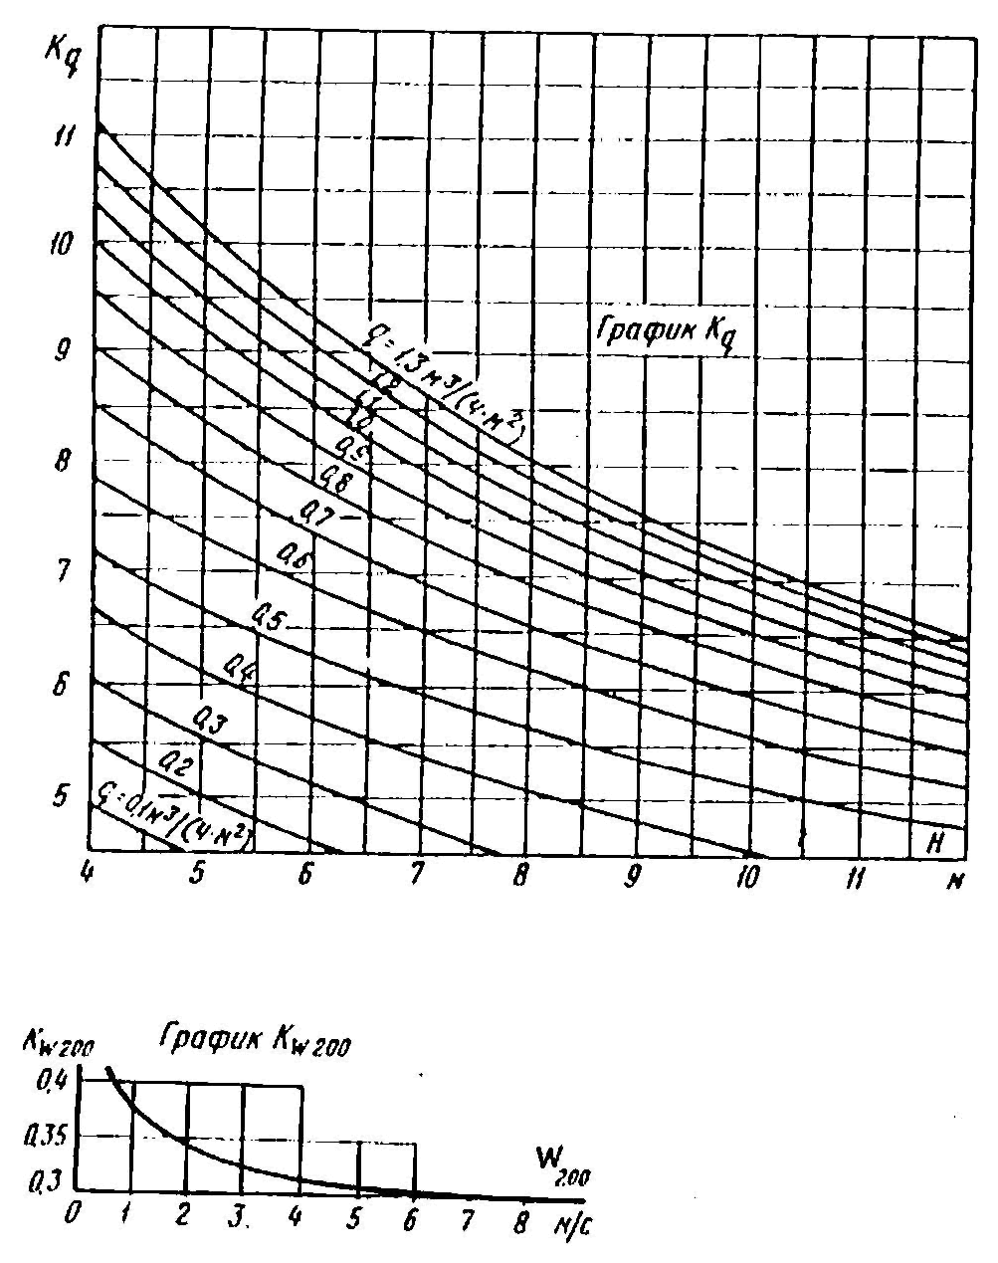

Рис. 4. Номограмма для теплового расчета брызгальных бассейнов:
K_{q} - коэффициент, зависящий от напора и плотности орошения; K_{w200} - коэффициент, зависящий от скорости ветра, измеренной на высоте 200 см

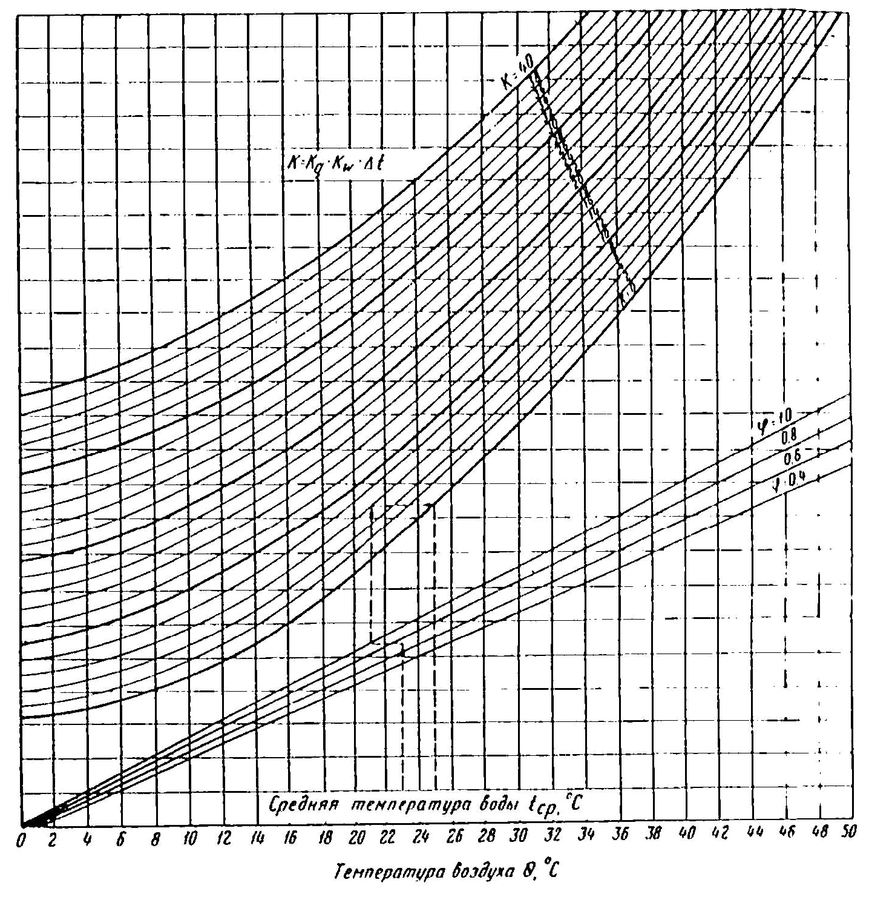

Таблица 6

Показатель | Номер опыта (дата)
Показатель | 1 (...) | 2 (...) | 3 (...) | ...
Температура воздуха по сухому термометру θ, °С
Температура воздуха по омоченному термометру τ, °С
Барометрическое давление Р_{б}, мм рт.ст.
Относительная влажность ϕ, %
Скорость ветра w₂₀₀, м/с
Направление ветра
Общий расход воды по подводящему каналу W, м³/ч
Расход воды на брызгальные установки W_{б}, м³/ч
Плотность орошения q, м³/(м²⋅ч)
Давление воды в коллекторе р, кгc/cм²
Среднее давленbе воды у сопл р_{с}, кгc/см²
Количество работающих распределительных труб, шт.
Температура охлажденной воды, поступающей с водохранилища на брызгальные установки t_{2в} = t_{1б}, °C
Температура смешанной воды после брызгальных установок t_{см}, °С
Температура охлажденной воды на брызгальных установках t_{2б}, °C
Перепад температур волн па брызгальных установках Δt_{б}, °С
Расчетная температура охлажденной воды по номограмме , °С
Недоохлаждение Δ_{б} = t_{2б} - , °C

6.8. При последовательной работе охладителей с расположением брызгальных установок перед водохранилищем-охладителем (см. рис. 3) осредненные данные заносятся в табл. 7.
При проведении натурных испытаний брызгальных установок, расположенных после или перед водохранилищем, непосредственно измерить температуру охлажденной воды крайне сложно, так как падающая охлажденная вода смешивается с водой, поступающей из водохранилища или от электростанции. Поэтому температура воды, охлажденной брызгальными установками, t_{2б} определяется по уравнению теплового баланса.

Таблица 7

Показатель | Номер опыта (дата)
Показатель | 1 (...) | 2 (...) | 3 (...) | ...
Температура воздуха по сухому термометру θ, °С
Температура воздуха по омоченному термометру τ, °С
Барометрическое давление Р_{б}, мм рт.ст.
Относительная влажность ϕ, %
Скорость ветра w₂₀₀, м/с
Направление ветра
Общий расход воды по подводящему каналу W, м³/ч
Расход воды на брызгальные установки W_{б}, м³/ч
Плотность орошения q, м³/(м²⋅ч)
Давление воды в коллекторе р, кгc/cм²
Среднее давленbе воды у сопл р_{с}, кгc/см²
Количество работающих распределительных труб, шт.
Температура нагретой воды, поступающей на брызгальные установки t_{1б}, °C
Температура смешанной воды после брызгальных установок на входе в водохранилище-охладитель t_{см} = t_{1в}, °C
Температура охлажденной воды на брызгальных установках t_{2б}, °С
Перепад температур воды на брызгальных установках Δt_{2б}, °С
Расчетная температура охлажденной воды по номограмме , °С
Недоохлаждение Δ_{б} = t_{2б} - , °C

Для случая расположения брызгальных установок после водохранилища-охладителя (см. рис. 2):
Wt_{см} = W_{б}t_{2б} + (W – W_{б})t_{2в} = W[δt_{2б} + (1 - δ)t_{2в}], (12)
где , здесь .
При W_{б} = W_{в} = W; t_{2б} = t_{см}.
Для случая расположения брызгальных установок перед водохранилищем-охладителем (см. рис. 3):

Wt_{см} = W_{б}t_{2б} + (W – W_{б})t₁ = W[δt_{2б} + (1 - δ)t₁], (13)
где , здесь .
При W_{б} = W; t_{2б} = t_{см}.

7. ОПРЕДЕЛЕНИЕ ПОГРЕШНОСТИ ИЗМЕРЕНИЙ

Результирующая оценка погрешности измерений при испытаниях брызгальных установок и водохранилищ-охладителей при их совместной работе проводится по методике, приведенной в ГОСТ 8.207-76 "Прямые измерения с многократными наблюдениями. Методы обработки результатов наблюдений".

8. АНАЛИЗ РЕЗУЛЬТАТОВ ИСПЫТАНИЯ

8.1. После обработки материалов испытаний водохранилища-охладителя выполняется их анализ.
Приводится оценка эффективности отдельных зон водохранилища-охладителя путем использования планов поверхностных температурных съемок, влияния скорости и направления ветра на транзитный поток, на охлаждение отдельных зон водохранилища; приводится коэффициент эффективности, полученный по испытаниям водохранилища, расчет предельной мощности ТЭС по условиям охлаждения воды в водохранилище-охладителе (используется номограмма для тепловых расчетов водохранилищ-охладителей, рис. 5), наладочные мероприятия по улучшению охлаждающей способности водохранилища-охладителя.
8.2. Для оценки охлаждающей эффективности брызгающих установок используется номограмма для брызгальных бассейнов (см. рис. 5).
Сравнивая осредненные за время опыта значения температуры охлаждающей воды с расчетными, найденными по номограмме, определяют отклонения фактических температур охлажденной воды от расчетной.
Если температура охлажденной воды t_{2б} на 1-1,5 °С и более выше расчетной, то на основании анализа данных испытаний необходимо разработать мероприятия по повышению охлаждающей эффективности брызгальных установок.
8.3. Неудовлетворительное охлаждение воды на брызгальных установках может являться результатом недостатков их проектирования, монтажа и эксплуатации.
К числу основных причин неудовлетворительной охлаждающей эффективности брызгальных установок относятся:
недостаточное давление воды перед соплами;
тесное расположение сопл и слитком высокая плотность орошения, отсутствие достаточных для доступа воздуха воздушных коридоров;
неудачное расположение брызгальных установок;
большая ширина бассейна при правильном его расположении и недостаточной ширине воздушных коридоров;
неудовлетворительная конструкция или низкое качество изготовления разбрызгивающих сопл;
сильная загрязненность сопл или коррозия их внутренних поверхностей;
ошибочный выбор при проектировании расчетных параметров наружного воздуха.
8.4. На практике приходится сталкиваться обычно с одновременным действием нескольких из указанных причин. Поэтому при разработке мероприятий по улучшению работы брызгальных установок следует в первую очередь добиваться необходимого эффекта путем применения простейших из них, дающих часто весьма положительные результаты, а лишь затем переходить к мероприятиям, связанным с серьезной реконструкцией брызгальных установок или системы циркуляционного водоснабжения и гребущих больших капитальных вложений и материальных затрат.
В случае выявления превышения значений измеренной температуры охлажденной воды (усредненной за дневное время суток) над расчетными по номограмме для брызгальных бассейнов необходимо в первую очередь внедрить малозатратные мероприятия (организация увеличенных воздушных коридоров, замена разбрызгивающих сопл незасоряющимися повышенной производительности, создание безъемкостных секций для увеличения расстояния между распределительными трубопроводами, уменьшение гидравлического сопротивления магистральных коллекторов и распределительных трубопроводов для увеличения напора воды у сопл и др.) и привести фактическую температуру охлажденной воды в соответствие с расчетной.
8.5. С учетом фактических тепловых характеристик охладителей устанавливаются оптимальные и экономически выгодные режимы эксплуатации при совместной их работе.
Для установления оптимальных и экономически выгодных режимов эксплуатации охладителей дополнительно в период испытаний брызгальных установок и водохранилища-охладителя при их совместной работе измеряются:
электрическая нагрузка турбоагрегатов;
начальные параметры свежего пара (расход, давление и температура);
разрежение в конденсаторах турбин;
температура воздуха у вакуумметров;
барометрическое давление;
температура конденсата и среды из выхлопных патрубков турбин;
давление в контрольной ступени;
мощность насосов брызгальной установки.
Строится зависимость мощности, потребляемой насосами брызгальной установки, от суммарной подачи насосов установки.
По зависимости определяется приращение мощности ΔN_{н}, потребляемой насосами брызгальной установки:
ΔN_{н} = , (14)
где и - мощность насосов брызгальной установки для сравниваемых вариантов их включения.
Затем для двух-трех наиболее характерных нагрузок электростанции определяется прирост полезной мощности ΔN_{э} турбоагрегата по формуле:
ΔN_{э} = ΔN_{т} - ΔN_{н}, (15)
где ΔN_{т} - прирост мощности турбоагрегатов при постоянном расходе пара за счет увеличения располагаемого теплоперепада на турбинах вследствие углубления вакуума в конденсаторах при дополнительном включении насоса брызгальной установки.
Определяется область для разных значений паровой нагрузки конденсаторов, где суммарный прирост мощности турбин равен и больше потребляемой мощности включаемого дополнительно насоса брызгальной установки при совместной их работе с водохранилищем-охладителем.
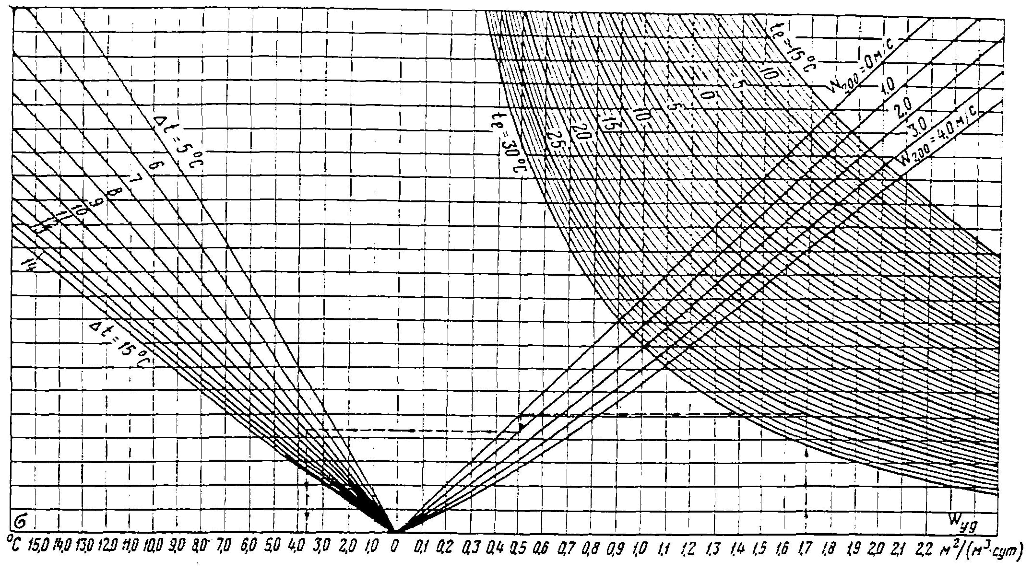

Рис. 5. Номограмма для теплового расчета водохранилища-охладителя:
w_{уд} - удельная площадь активной зоны; σ = (t₂ – t_{е}) – перегрев

Примечание. Порядок расчета показан на рисунке стрелками.
СОДЕРЖАНИЕ

1. Общие положения
2. Средства измерений
3. Условия проведения испытаний
4. Подготовка к испытаниям и их проведение
5. Требования безопасности при проведении испытаний
6. Обработка результатов испытаний
7. Определение погрешности измерений
8. Анализ результатов испытаний

